元宇宙数字化服务大厅

系统操作手册

目录
系统操作手册 1
一、 登录 1
二、 数字化服务大厅 2
（一） 空间 2
（二） 引导功能 4
（三） 主功能 6
（四） 智能管家 7
（五） 地图 8

登录
浏览器输入网址http://60.208.108.150:88/#/welcome打开元宇宙系统，点击“登录”。

选择登录方式，登录方式包括：“账号登录”、“CA登录”、“扫码登录”，若选择“CA登录”需要点击登录页下方的“CA驱动下载”下载并安装CA驱动。没有注册过的用户可通过点击页面下方“游客登录”免登录体验元宇宙系统。
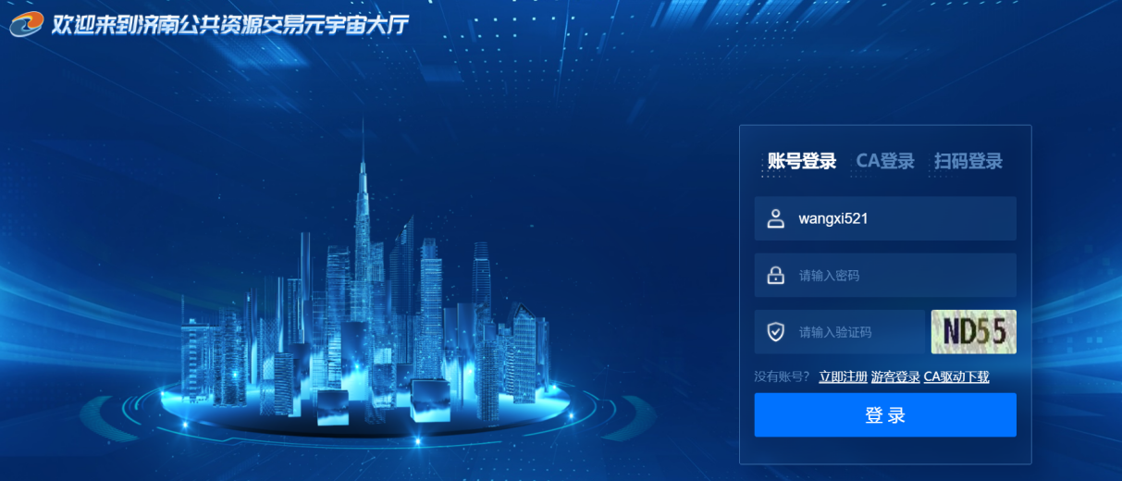
登录成功后，选择“身份”和“场景”。
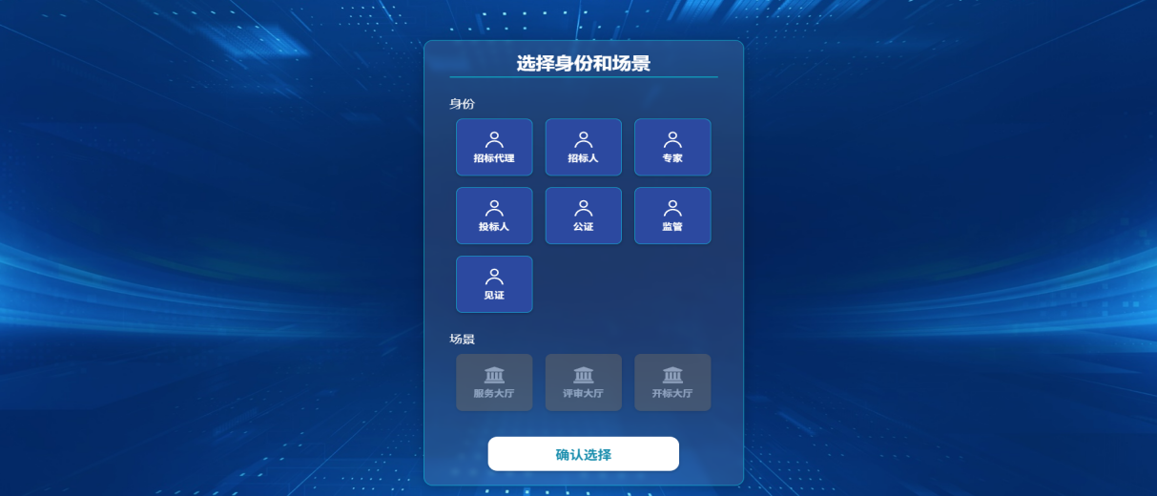

数字化服务大厅
选择“服务大厅”场景，可进入数字化服务大厅。
服务大厅根据济南公共资源交易中心一楼服务大厅一比一建模，支持操作虚拟人物在虚拟大厅内走动、操作查询机查询中心地图、查询大屏幕播放内容等功能。
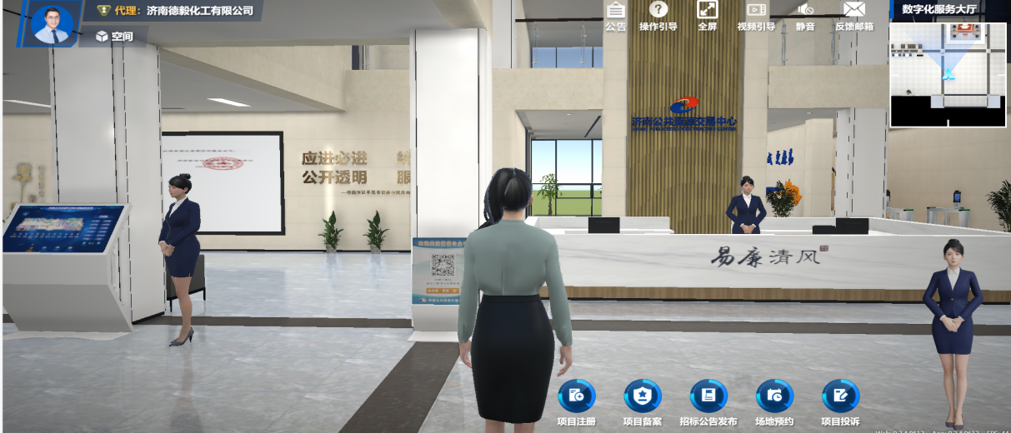

空间
左上角“空间”，进入个人设置页面，功能包括：基本信息、我的办件、我的服务。
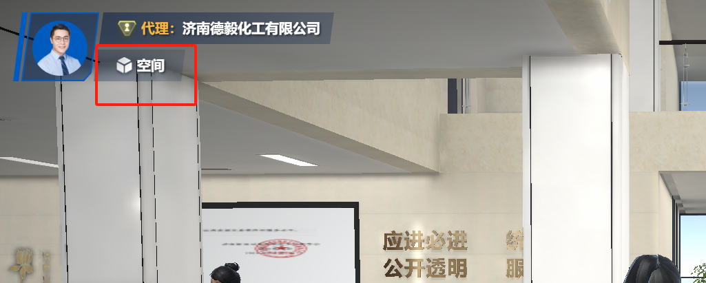

1.1基本信息
点击“基本信息”进入基本信息查看修改页面，支持修改联系方式、邮箱信息。
点击页面“更换角色”可以更换虚拟人物的性别、造型等形象。
点击页面“退出登录”可以退出系统。
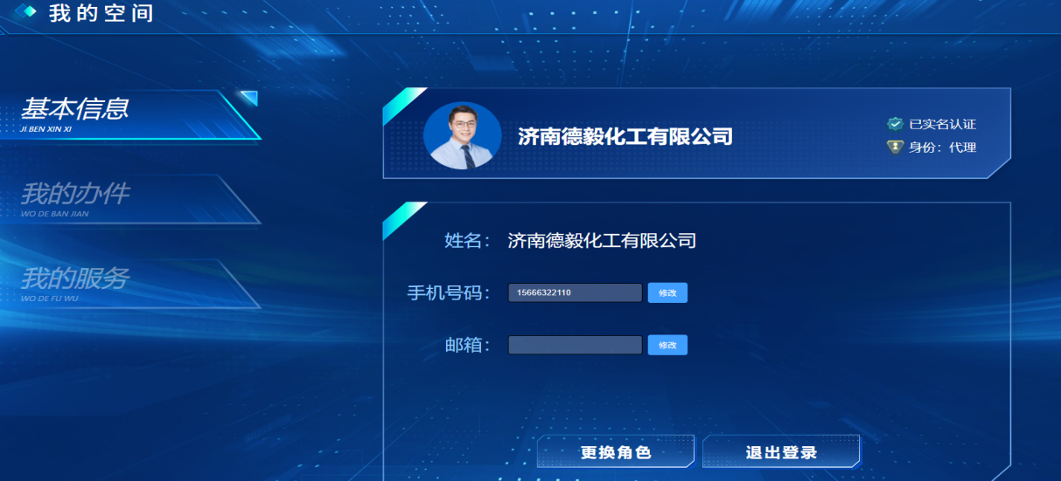

1.2我的办件
点击“我的办件”可以查询交易系统中的待办事项。
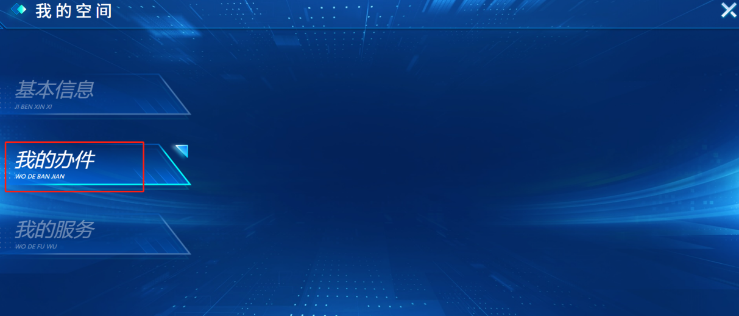

1.3我的服务
点击“我的服务”进入服务模块，该模块分为：我的收藏、项目投诉、我的消息。点击“我的收藏”展示用户收藏的公告信息，点击“☆”取消收藏；
点击“项目投诉”展示用户的项目投诉信息；
点击“我的消息”展示用户的消息信息。
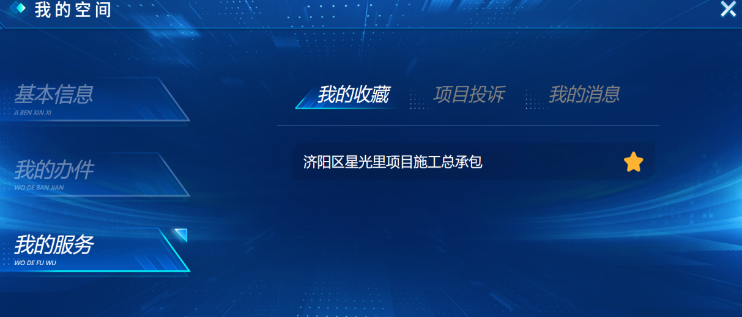

引导功能
“数字化服务大厅”上方展示了大厅的相关引导功能，包括：公告、操作指引、全屏、视频引导、静音、反馈邮箱。
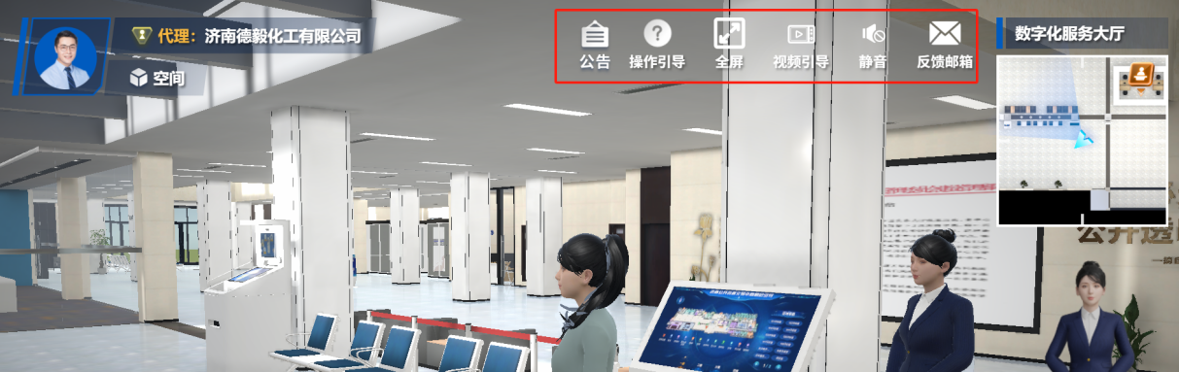

2.1.公告
点击服务大厅上方的“公告”，可以查看交易系统所有的公告信息。
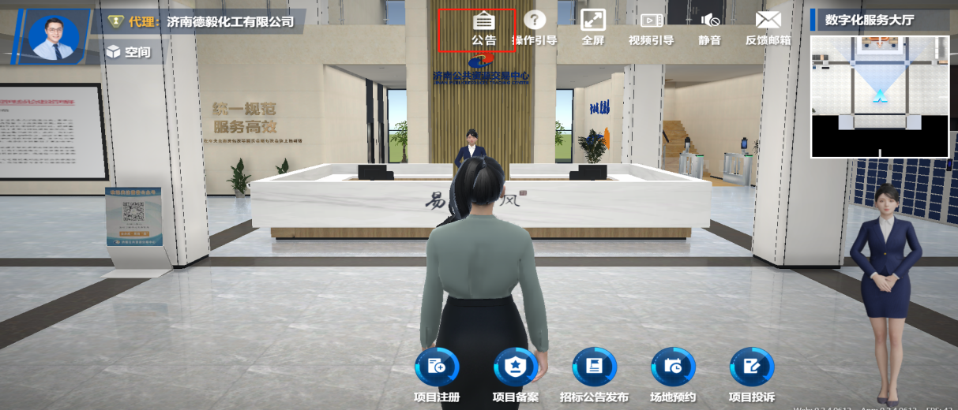
可以选择想要收藏的公告信息，点击“☆”收藏公告信息，被收藏的公告可在“空间”-“我的服务”-“我的收藏”查看。
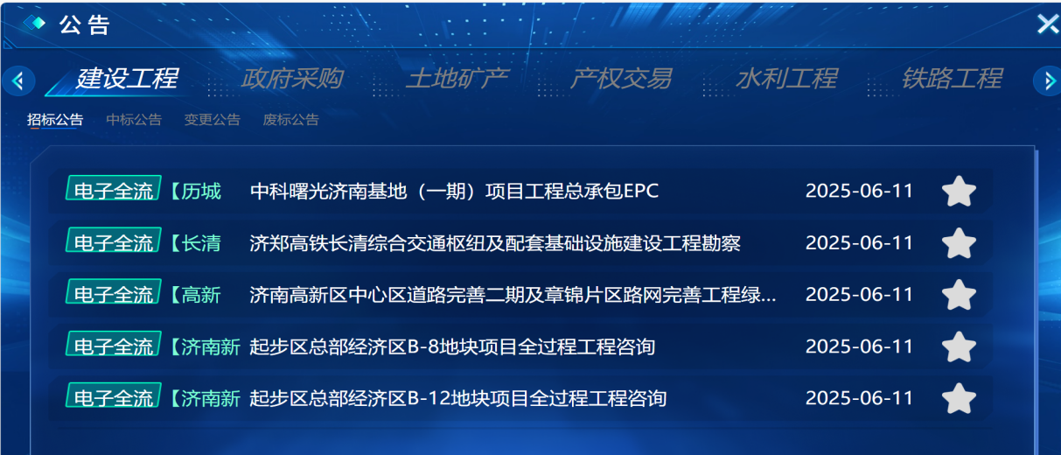

2.2.操作引导
点击“操作引导”可以查看大厅的操作流程。
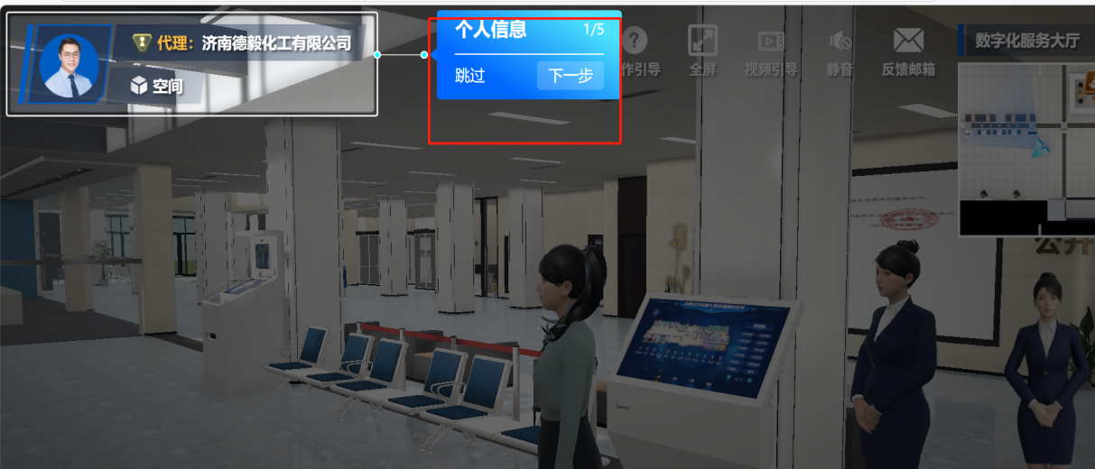

2.3.全屏
点击“全屏”可以将系统全屏展示。

2.4.视频引导
点击“视频引导”可以查看系统内发布的操作视频。
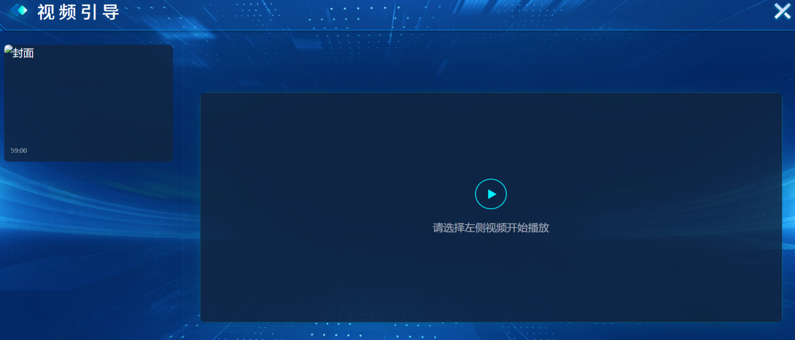

2.5静音
点击“静音”可以将系统设置为静音或者解除静音。

2.6反馈邮箱
点击“反馈邮箱”可以查看中心官方邮箱地址，反馈问题或建议。

主功能

3.1代理机构（招标人）主功能
通过CA登录后，当使用“代理机构”、“招标人”角色进入“数字化服务大厅”，大厅下方展示了大厅的主要项目功能，包括：项目注册、项目备案、招标公告发布、场地预约、项目投诉。
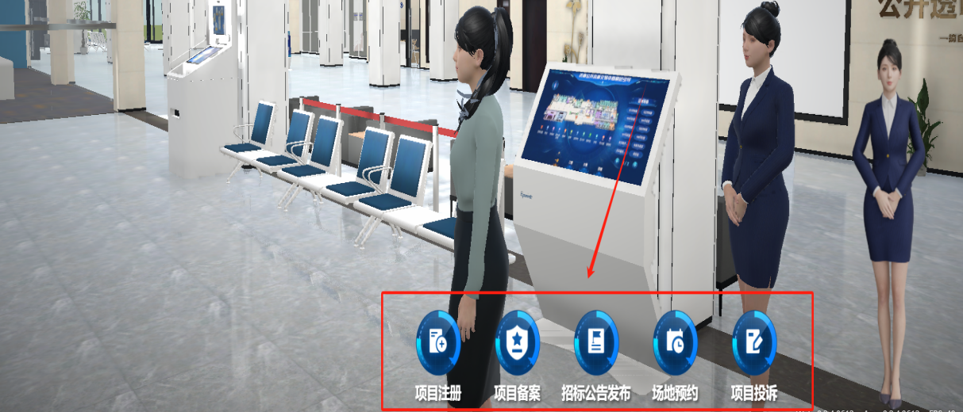
点击“项目注册”跳转到交易系统项目注册页面，可以进行项目的注册操作。
点击“项目备案”跳转到交易系统的项目备案页面，可以进行项目的备案操作。
点击“招标公告发布”跳转到交易系统的招标公告列表页面，可以进行项目的招标公告发布操作。
点击“场地预约”跳转到交易系统的场地预约页面，可以进行项目的场地预约操作。
点击“项目投诉”跳转到交易系统的项目投诉页面，可以进行项目的投诉操作。

3.2投标人主功能
当使用“投标人”角色进入“数字化服务大厅”，大厅下方展示了大厅的主要项目功能包括：投标登记、金融服务、CA办理、项目投诉。
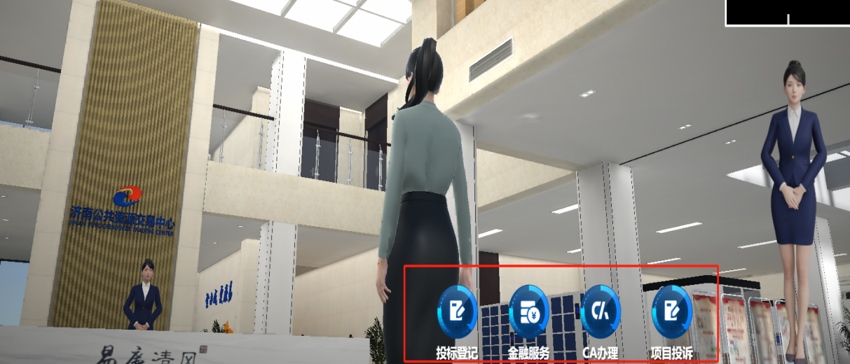
点击“投标登记”跳转至交易系统-交易公告页面，可以选择项目进行投标信息填报。
点击“金融服务”跳转至“泉融通”金融服务系统，可以办理金融服务业务。
点击“CA办理”跳转至CA办理服务大厅。
点击“项目投诉”跳转至交易系统-项目投诉功能页面，可选择参与过的项目进行投诉登记。

智能管家

4.1智能问答
点击大厅右下角“智能管家”数字人，进入智能问答页面。可以输入系统操作问题等，智能客服会给予答案回复或操作指引。招标代理或者投标人通过CA登录后，也可以发送如“我要发布招标公告、我要制作招标文件、我要领取招标文件、我要上传投标文件、我要领取中标通知书”等常见业务办理流程指令，智能客服会直接弹出相应业务办理页面，实现业务的快速办理。
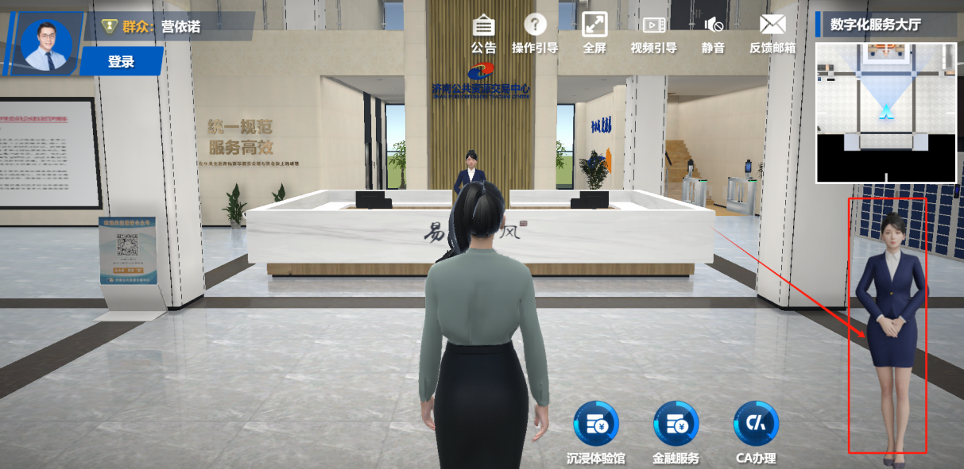

4.2 政策法规助手
如需咨询招投标政策法规，在输入问题后左下角切换至“政策法规助手”并发送问题。智能助手会依据知识库及大模型智能生成答案，为用户提供参考。
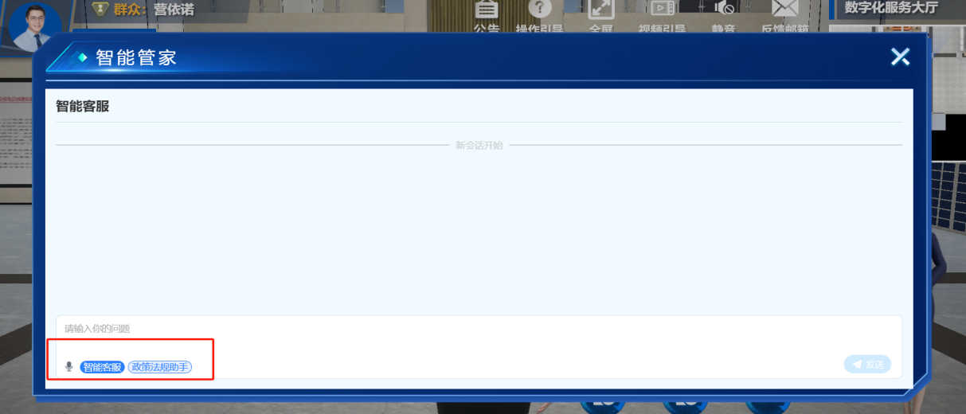

地图
点击大厅右上角大厅名称，进入地图选择页面。
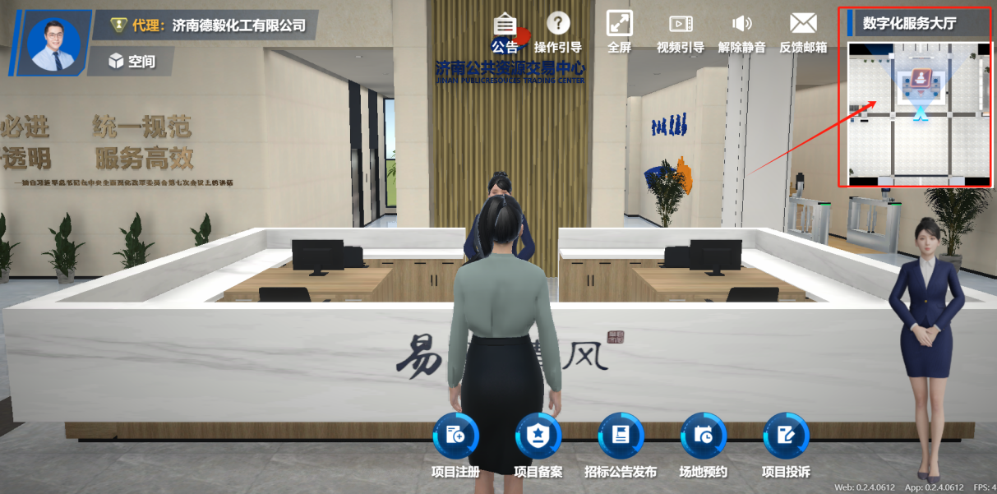
可以选择不同的大厅切换进入其他大厅场景体验服务。
